新 书 推 荐


中文书名：《人民诉唐纳德·特朗普：内幕披露》
英文书名：PEOPLE VS. DONALD TRUMP: An Inside Account
作 者：Mark Pomerantz
出 版 社：Simon & Schuster
代理公司：WME/ANA/Lauren Li
页 数：299页
出版时间：2023年2月
代理地区：中国大陆、台湾
审读资料：电子稿
类 型：非小说
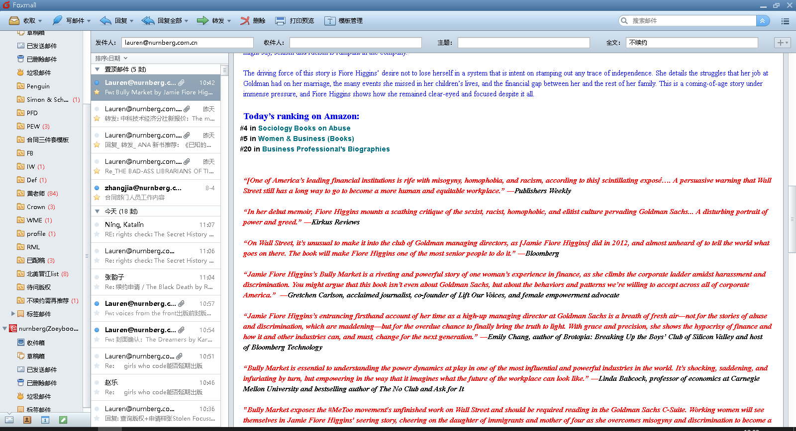
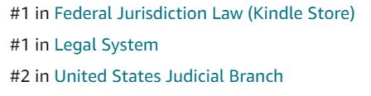

内容简介：

这本书遭到了唐纳德·特朗普和地区检察官办公室大量的法律威胁。最近几周，这位前总统多次对波梅兰茨进行人身攻击。然而收购该书的乔纳森·卡普（Simon & Schuster的首席执行官、总裁和发行人）在出版时并不畏惧：

“这本书史无前例地揭示了起诉美国前总统所面临的挑战。马克·波梅兰茨的观点对所有想要了解我们的刑事司法系统如何运作，以及所有美国人在法律面前是否平等的公民来说是有价值的。”

2021年2月，波梅兰茨被从退休中召回，加入对唐纳德·特朗普和特朗普组织的调查。他无偿工作，采访潜在证人，审查财务记录，并尽可能了解特朗普的商业惯例。调查使他相信，这位前总统的职业作风更像一个黑帮老大，而不是一个商人。最终，波梅兰茨的工作导致了对特朗普集团和特朗普集团首席财务官艾伦·韦塞尔伯格（Allen Weisselberg）的起诉和定罪。

然而，这次起诉仅仅是波梅兰茨和其他检察官想对唐纳德·特朗普本人提起的更大刑事案件的序幕。

波梅兰茨收集了足够的证据来支持他和案件中许多同事持有的观点，即这位前总统应该以各种严重的金融犯罪被起诉。当曼哈顿地区检察官拒绝授权起诉特朗普时，波梅兰茨辞职了。在《人民诉特朗普》中，波梅兰茨揭开了幕布，阐述了他认为唐纳德·特朗普应该被起诉的原因。他解释说，唐纳德·特朗普通过使用虚假的财务报表建立自己的企业，并写道，不起诉他是一个错误。

在他看来，一个依靠追究当权者责任的世界不应允许这种情况发生。

作者简介：


马克·波梅兰茨（Mark Pomerantz）出生于布鲁克林，获得了哈佛学院的学士学位和密歇根大学的法律学位。他曾在纽约南区的美国检察官办公室担任联邦检察官，也曾在哥伦比亚大学法学院任教，并在哈佛大学和斯坦福大学法学院讲授刑事诉讼和白领法。

媒体评价：

“波梅兰茨提供了一个独特的视角来审视白领犯罪的起诉。这是一个关于法律的多个层面的启发性课程。”
----《出版者周刊》（Publishers Weekly）

“一个令人信服的令人震惊的案件，深入到法律和金融的纠葛之中。”
----《柯克斯书评》（Kirkus Reviews）

谢谢您的阅读！
请将反馈信息发至：李文浩（Lauren Li）
安德鲁·纳伯格联合国际有限公司北京代表处
北京市海淀区中关村大街甲59号中国人民大学文化大厦1705室
邮编：100872
电话：010-82449901
传真：010-82504200
Email：Lauren@nurnberg.com.cn
网址：http://www.nurnberg.com.cn
微博：http://weibo.com/nurnberg
豆瓣小站：http://site.douban.com/110577/
新浪微博：安德鲁纳伯格公司的微博_微博 (weibo.com)
微信订阅号：ANABJ2002


